Задание после семинара 2:

Cкриншот данных в таблице journal:

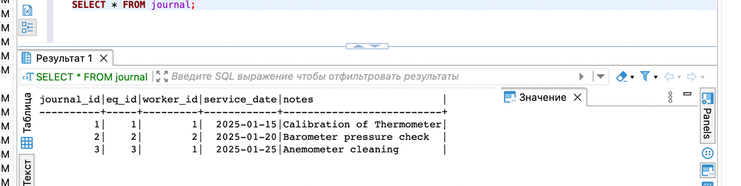

Cкриншот данных в таблице journal после удаления оборудование с eq_id = 2 («Barometer #1»):

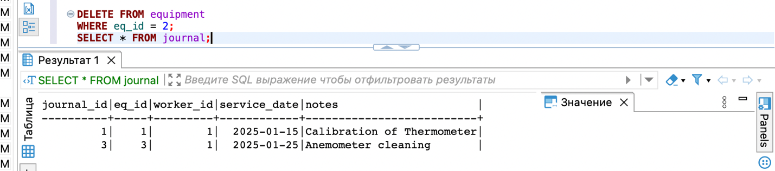

Скриншот диаграммы:

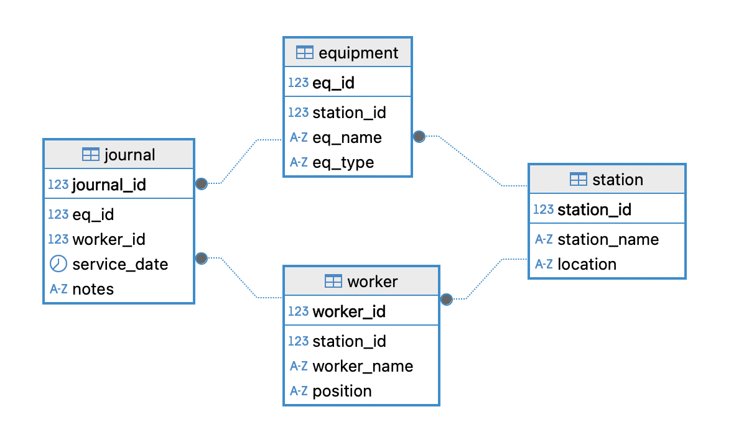

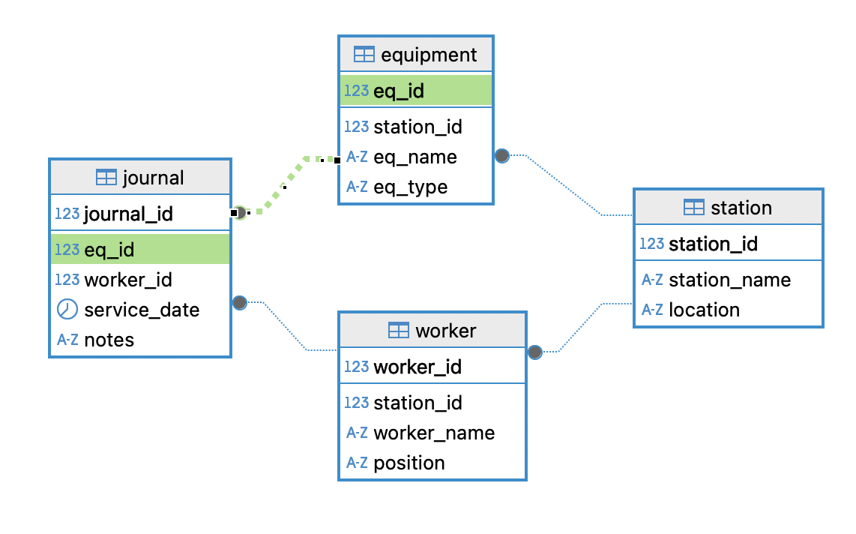

Данные внутри таблиц:

